Phân tích yêu cầu
Nguyễn Quang Thái - UC33 — Xác nhận đơn hàng BPQLK

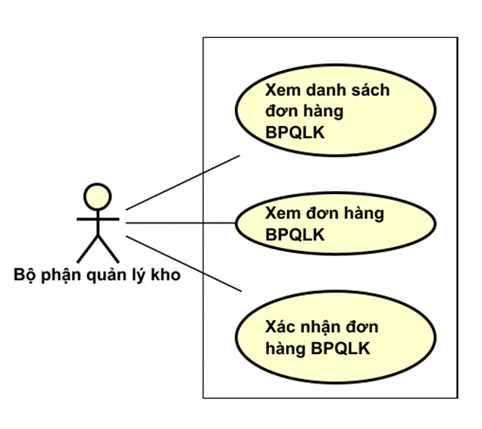

Đặc tả usecase 33 -” Xác nhận đơn hàng bộ phận quản lý kho”

Mã Use case | UC33 | Tên Usecase | Xác nhận đơn hàng BPQLK
Tác nhân | Bộ phận quản lý kho
Tiền điều kiện | Nhân viên BPQLK đã đăng nhập hệ thống.  Nhân viên có quyền xác nhận nhập kho.  Đơn hàng đã được Site xác nhận giao hàng.  Đơn hàng có ít nhất một mặt hàng cần kiểm tra nhập kho.
Luồng sự kiện chính  (Thành công) | STT Thực hiện bởi Hành động  1. Bộ phận quản lý kho Chọn chức năng xem danh sách đơn hàng bộ phận quản lý kho  2. Hệ thống Hiển thị danh sách các đơn hàng cần kiểm tra nhập kho  3. Bộ phận quản lý kho Chọn đơn hàng cần xác nhận nhập kho  4. Hệ thống Hiển thị chi tiết đơn hàng gồm mã đơn, danh sách mặt hàng, số lượng đặt, số lượng Site xác nhận giao, trạng thái nhập kho  5. Bộ phận quản lý kho Nhập số lượng thực cho từng mặt hàng  6. Bộ phận quản lý kho Tích checkbox cho từng mặt hàng sau khi kiểm tra số lượng thực nhận  7. Bộ phận quản lý kho Nhấn nút xác nhận nhập kho  8. Hệ thống Kiểm tra tính hợp lệ của dữ liệu nhập và trạng thái checkbox của từng mặt hàng  9. Hệ thống Cập nhật trạng thái nhập kho của đơn hàng  10. Hệ thống Cập nhật số lượng tồn kho theo số lượng thực nhận  11. Hệ thống Đồng bộ dữ liệu tồn kho sang hệ thống quản lý kho  12. Hệ thống Hiển thị thông báo xác nhận thành công
Luồng sự kiện thay thế | STT Thực hiện bởi Hành động  3a Hệ thống Không tìm thấy đơn hàng,hệ thống báo lỗi và quay lại danh sách đơn hàng nhập kho  6a Bộ phận quản lý kho Người dùng chưa tích checkbox “Đã kiểm tra” cho một hoặc nhiều mặt hàng  6b Hệ thống Hiển thị thông báo lỗi: “Vui lòng xác nhận đã kiểm tra tất cả mặt hàng trước khi xác nhận nhập kho” và quay lại màn hình chi tiết đơn hàng  7a Hệ thống Dữ liệu số lượng thực nhận không hợp lệ hoặc thiếu, hệ thống thông báo lỗi và yêu cầu nhập lại.  8a Hệ thống Phát hiện có mặt hàng chưa được tích checkbox “Đã kiểm tra”, hiển thị thông báo lỗi và giữ nguyên màn hình chi tiết  9a Hệ thống Cập nhật tồn kho thất bại, hệ thống thông báo lỗi  10a Hệ thống Đồng bộ dữ liệu sang hệ thống quản lý kho thất bại, hệ thống thông báo lỗi và đánh dấu chờ đồng bộ lại
Hậu điều kiện | Đơn hàng được cập nhật trạng thái Đã xác nhận nhập kho.  Tất cả mặt hàng trong đơn hàng đã được đánh dấu Đã kiểm tra.Số lượng tồn kho của các mặt hàng được cập nhật theo số lượng thực nhận.  Dữ liệu tồn kho được đồng bộ hoặc ghi nhận trạng thái chờ đồng bộ sang hệ thống quản lý kho.  Kết quả xác nhận nhập kho và thông tin kiểm tra từng mặt hàng được lưu trong hệ thống.

Activity Diagram
